**¿ESTO ES REAL?**

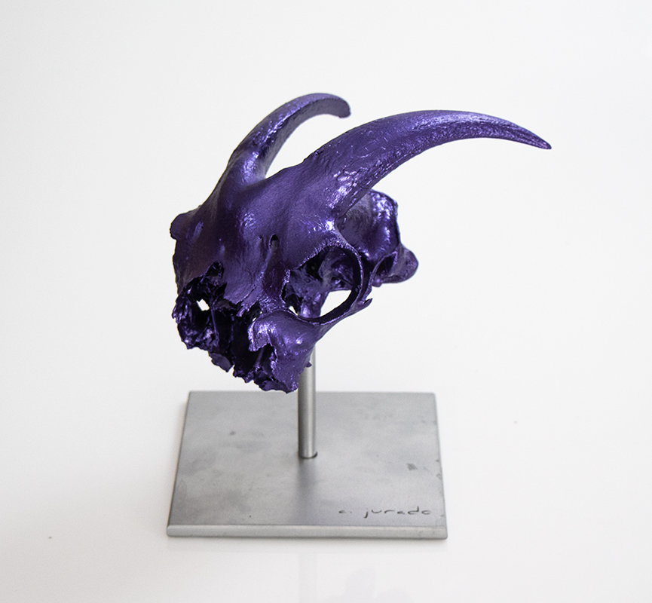

Grupo 6:

Pedro Caro

Miryam Coronil

Mario Monge

Alicia Moreno

Buenos días, soy Marcos, hoy me he despertado y no me he tomado las pastillas, pensaba que era cosa mía hasta que mi madre ha gritado que había una cabra morada volando y he dicho “vale mamá creo que tienes la misma enfermedad que yo”, bueno yo soy esquizofrénico, suelo ver cosas raras, o al menos eso es lo que me dicen porque yo creo que están todos locos.

Al poco tiempo asomé la cabeza a la ventana y… no solo había una cabra, le seguía un imperio entero. Durante el día seguía pensando que mi madre y yo estábamos locos porque nadie decía nada, pero ¡Nosotros seguíamos viendo cabras voladoras!

Han pasado varias semanas y las cabras siguen expandiéndose por los cielos, cada vez son más y el otro día se nos ocurrió algo para intentar combatir al imperio de cabras.

Será una locura, pero ¿qué es lo que más busca ahora la gente? trabajo y, ¿que hemos pensado hacer? dar trabajo, por eso hemos creado una empresa para detener la expansión de las cabras, la S.A.A. (Sociedad Anónima Anticabra).

Necesitamos un currículum innovador en el que los requisitos principales sean personas con orientación creativa, que sepan usar las nuevas tecnologías con cierta habilidad y llevarlas más allá, que puedan aportar nuevas ideas a nuestra empresa en la que todos tenemos un papel fundamental en la lucha contra las cabras con un fin al que se puede llegar de distintas maneras, necesitamos personas que destaquen, cada una en un campo y así poder lograr nuestro objetivo.

Ya han pasado varios meses desde la aparición de las cabras, ya somos 6.000 personas en la empresa, cada una de una parte del mundo distinta, todas totalmente diferentes.

Personas parecidas a mí y a mi madre que en ningún caso seríamos aceptados en un trabajo corriente. Nos fijamos más en la parte humana de las personas, en su creatividad, no en sus estudios, porque en eso se basa la imaginación, de ahí salen las nuevas y mejores ideas, apartando las humanidades y otros estudios.

Hemos conseguido que muchísima gente de todo el mundo se mentalice del problema, pero de momento nadie hace nada y los 6.000 que ya somos no conseguimos dar con la idea que erradique el problema.

Llevamos mucho tiempo estancados y las cabras ya han empezado a avasallar con sus bombas, creo que nos queda poco, aunque aún no he perdido la esperanza de encontrar a esa persona que pueda cambiar el terrible final que se avecina.

Seguimos sin dar con esa persona, con ese remedio y el pánico está empezando a apoderarse del mundo, el caos ha estallado, el mundo ya no es lo que era, las cabras han tomado el control y me da la sensación de que ya no hay nada que hacer.

Hoy no puedo escribir desde donde siempre, solo queda un país sin ser destruido al que me he tenido que trasladar. Se está hablando de que los arqueólogos han encontrado muchos fósiles de personas esquizofrénicas y esto me lleva a pensar, ¿esto es real?, si no son las cabras ¿qué o quién está destruyendo el mundo?

Hola, soy Marcos y creo que estoy loco, veo seres extraños andando a dos patas, se les hacía llamar personas.

Marcos, 2678